Sveučilište u Zagrebu
Akademija likovnih umjetnosti
Odsjek za konzerviranje i restauriranje umjetnina

Mirna Međeral

Rekonstrukcija izgubljenog:
izvedba tehnološke kopije Portreta Hedvige Sternberg Miroslava Kraljevića

Zagreb, 2015.

Ovaj rad je izrađen u laboratoriju Odsjeka za konzerviranje i restauriranje umjetnina (Akademija likovnih umjetnosti u Zagrebu) pod vodstvom izv. prof. dr. sc. Vladana Desnice i predan je na natječaj za dodjelu Rektorove nagrade u akademskoj godini 2014./2015.

SADRŽAJ

1. Uvod………………………………………………………………………………………. 3
2. Opći ciljevi rada………………………………………...………………………..……… 7
3. Materijali i metode…………………………………………………………………...….. 8
4. Izvedba proba i rezultati…………………………………………………….…………. 10
4.1. Izvedba proba pigmenata…………………………………………………….. 10
4.2. Analiza proba pigmenata rentgenskom flourescentnom analizom………….. 13
4.3. Zaključak proba…………………………………………………………….... 14
5. Izvedba kopije i rezultati………………………………………………………….……. 17
5.1. Priprema nosioca……………………………………………………………… 17
5.2. Izvedba kopije………………………………………………………………… 18
5.3. Što poslije? ………………………………………………………………….... 22
6. Zaključak………………………………………………………...………………………. 24
Zahvale ……………………………………………………………..………………………. 25
Literatura …………………………………………………………………………..……… 26
Sažetak …………………………………………………………………………………….. 27
Abstract ……………………………………………………………………………………. 28

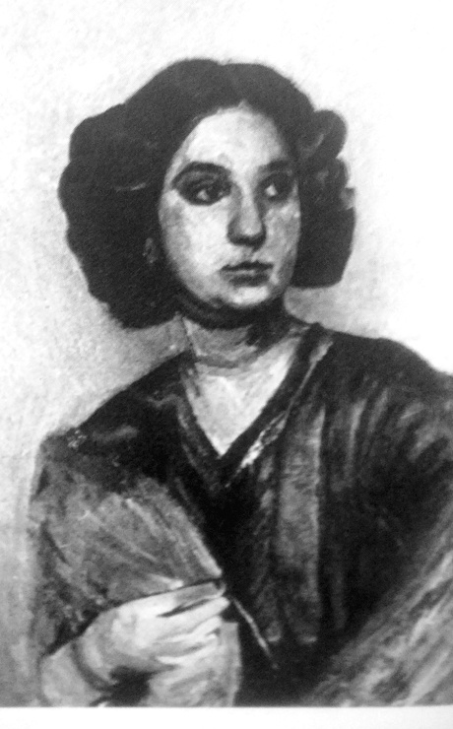
1. UVOD
Portret Hedvige Bauer-Sternberg Miroslava Kraljevića je, uz Ormar buduće slave Vlahe Bukovca i Dječaka Josipa Račića, vjerojatno najpoznatije izgubljeno djelo u povijesti hrvatske umjetnosti. No, dok su Ormar buduće slave i Dječak jednostavno nestali pred očima javnosti zbog slabog bilježenja promijene legalnih vlasnika, portret Kraljevićeve muze i jedine velike ljubavi je imao mnogo mračniju priču.
Portret je nastao u Požegi, 1911. godine, netom prije Kraljevićeva posljednjeg odlaska u Pariz. Kao model pozirala mu je njegova velika muza i djevojka u koju je bio strasno zaljubljen – Hedviga Sterberg. Ova inteligentna, tamnokosa i ljepuškasta djevojka je tada imala samo 19 godina i već je prije bila pozirala mladom slikaru. O Kraljevićevoj fascinaciji Hedvigom, te o njegovoj nemogućnosti da na zadovoljavajući način prikaže njen lik, dovoljno govori činjenica da je Hedvigin prvi portret – akvarel na kojem je prikazana u vinogradu, sa šeširom i velikim perima plamenca – završio poderan, dok je drugi portret, uljena slika, bila u potpunosti sastrugana s platna nakon što je jedan od sluga primijetio ''kako to nije naša frajla''. Iako je Kraljević tijekom svog života koristio Hedvigine crte lica kao podlogu na kojoj je razvijao svoje femme fatale likove, čini se kako samu djevojku nikada nije uspio portretirati i realistično prikazati, a da pritom nije izgubio velike količine živaca. Uzimajući u obzir da je do 1911. godine Kraljević već bio izučen slikar i vrsni portretist, možemo pretpostaviti da njegovom nesretnom nizu propalih portreta Hedvige Sternberg nije kumovala njegova nesposobnost kao slikara, već zaljubljeno srce.
Slika 1. Miroslav Kraljević, Portret Hedvige Sternberg, 1911. godine, Požega
Crno-bijela fotografija izgubljene slike, nekoć u vlasništvu Hedvige Sternberg- Bauer

O izgledu i načinu na koji je portret nastao govori nam mnogo svjedočanstvo same Hedvige Sternberg-Bauer. Slika je nastala u slikarevom ateljeu u Požegi, gdje je Hedviga pozirala 6 do 8 puta. Društvo bi im uvijek pravio sluga ili stari Tomo, koji su imali zadaću ''čuvanja djevojčine nevinosti''. Slikar je najprije naznačio konture, te je kasnije slikao direktno na platno. Očito, s velikom mukom, budući da je neprestano ponavljao ''konture ovala lica'', a sama ruka i šal su ostali nedovršeni. Prema Hedviginim riječima, pozadina je bila ''boje žućkastog zida'', voilé-košulja je bila plava, plastron bež, a vrpce u kosi crvene. Zahvaljujući njenom opisu i jedinoj sačuvanoj crno-bijeloj fotografiji portreta, danas znamo kako je slika otprilike izgledala. (Slika 1.)
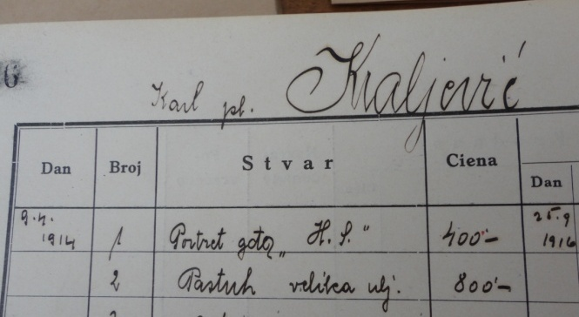
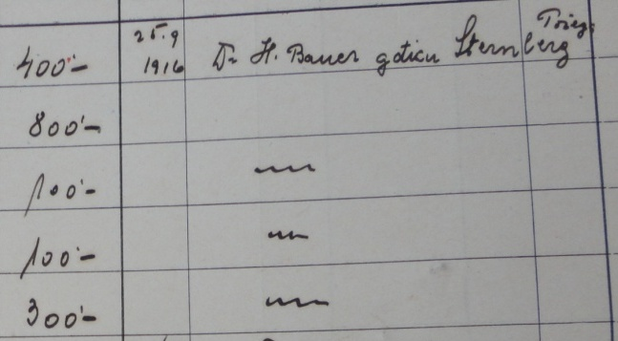
Obitelji se slika nije sviđala, pa ju je Kraljevićev brat Karlo predao 9. travnja 1914. Godine (Slika 2.) u komisijsku prodaju kod Antuna Ulricha, zagrebačkog trgovca umjetnina čija se galerija slika tada nalazila na adresi Ilica 54. Slika se prodavala za cijenu od 400 kruna, no, nasreću, nije našla kupca, pa ju je obitelj Sternberg otkupila 25. rujna 1916. godine (Slika 3.) Od tada, pa sve do početka Drugog svjetskog rata, slika je bila smještena u obiteljskoj kući Sternbergovih, na adresi Jabukovac 15.
Slika 3. Antun Ulrich, Knjiga komisijske prodaje
Detalj; vidljiva cijena slike od 400 kruna, te datum preuzimanja slike, 25. rujan 1916. godine
Slika 2. Antun Ulrich, Knjiga komisijske prodaje
Detalj; vidljivo ime Karla pl. Kraljevića, te unos slike Portret gđa H.S. pod rednim brojem 1.

Zbog rastućih napetosti u državi, te nesnošljivosti prema nacionalnim i vjerskim manjinama, obitelj Sternberg, inače židovskog podrijetla, biva prisiljena bježati iz države. Napuštaju dom, ''svaki s jednim koferom'', ostavljajući portret u svojoj obiteljskoj kući. Prema svjedočenju Mie Pinkas, kćeri Hedvige Sternberg, u kući su, između ostalih obiteljskih dragocijenosti, ostala i druga Kraljevićeva djela: Portret brata, Ruže i dva akvarela (Glava žene s frizurom fin de siècle i Djevojčica s cvijećem), koja se danas također smatraju nestalima. U kuću su u travnju 1941. godine ušli njemački oficiri, dok je kasnije služila kao privatno kino ustaškom vođi Anti Paveliću. Tko se okoristio situacijom – nascisti ili ustaše – nije poznato, no portretu i ostalim slikama se gubi trag nakon Drugog svjetskog rata. Obitelj Sternberg je sigurnost pronašla 1942. godine u gradu Caracasu, u Venezueli, nakon što su neko vrijeme proveli po koncentracijskim logorima u Italiji i Albaniji. Nakon rata, obitelj se ponovno se počela baviti sakupljanjem umjetnina, te je posebnu pažnju poklonila Kraljevićevim djelima. Tako su se godinama nakon rata u obiteljskom vlasništvu našla sljedeća djela: akvarel Berba u Dragi, ulje na platnu Požeška Draga, bakropis Na izletu te plakat Gaudeamus.
Međutim, gubitak Portreta Hedvige Sternberg se ničime nije mogao nadomijestiti. Iako je od njegova nestanka prošlo više od pola stoljeća, njegova (ne)prisutnost se još uvijek osjeća u našim umjetničkim krugovima. Ne prođe ni jedna izložba, publikacija ili novinski članak posvećen životu i radu Miroslava Kraljevića, a da se ne spomene tragično izgubljena slika. Slika nesumnjivo duguje veliki dio svoje popularnosti romantičnoj priči koja stoji iza njenog nastanka, jer se, sama po sebi, teško može svrstati među značajnija djela Miroslava Kraljevića. Čak i ako zanemarimo činjenicu da je slika nedovršena, ne možemo poreći određenu dozu nezgrapnosti i ukočenosti, koja je vidljiva čak i na lošoj, crno-bijeloj fotografiji. Da Kraljević nije s velikom vještinom oblikovao toplo i pronicljivo lice Hedvige Sternberg, ova slika bi vjerojatno bila završila kao i prošli portreti Hedvige – poderana i uništena od strane autora.
Ova kratka povijest jedne Kraljevićeve slike zapravo služi kao svojevrsni uvod u rad koji se bavi tematikom Kraljevićeve slikarske tehnologije i kopije kao prezentacijskog sredstva. Ovaj projekt rekonsturiranja Kraljevićeve slikarske tehnologije i tehnike je proizašao iz potrebe konzervatora i restauratora za potpunijim i preciznijim podatcima o materijalima koje je Kraljević koristio. Poznato je, naime, da se je slikarska tehnologija hrvatskih slikara slabo proučavana sa znanstveno-istraživačkog aspekta i da malo podataka postoji o tome kako i sa čime su pojedini umjetnici stvarali svoja djela. Uvriježeno je mišljenje da je Miroslav Kraljević iznimka po tom pitanju i da je, zbog njegove važnosti, njegov opus detaljnije i bolje proučavan od opusa drugih umjetnika. Zar nisu, između ostalog, 1986. godine provedena opsežna istraživanja slika Miroslava Kraljevića i Josipa Račića pomoću fizikalnih i kemijskih metoda? Rezultati tih istraživanja su čak bili predstavljeni na izložbi povodom obilježavanja 40-godišnjice zaštite spomenika kulture u Jugoslaviji, te objavljeni u pratećem katalogu izložbe, naslovljenom Tajnovite slike Josipa Račića i Miroslava Kraljevića.
Međutim, svaki istraživač konzervator-restaurator ili dobar znalac slikarske tehnologije, listajući kroz dotični katalog u potrazi za informacijama, ubrzo shvaća da su predstavljeni podatci vrlo šturi i prilagođeni široj javnosti. Veliki dio kataloga je posvećen UV i rentgenskim snimkama djela, dok se o korištenim materijalima (pigmenti, veziva, lakovi) piše veoma malo. Naravno, istraživanja tada provedena su bila vrlo detaljna i njime dobiveni podatci su bili uvelike opširniji, no nisu se mogli publicirati na zadovoljavajući način. Nažalost, tijekom Domovinskog rata, brojni papiri i plakati sa rezultatima fizikalnih i kemijskih analiza su se izgubili i više nisu nađeni. Stjecajem tih nesretnih okolnosti, ostali smo zakinuti za veliki dio već stvorene baze podataka o materijalima koji su ti slikari upotrebljavali.
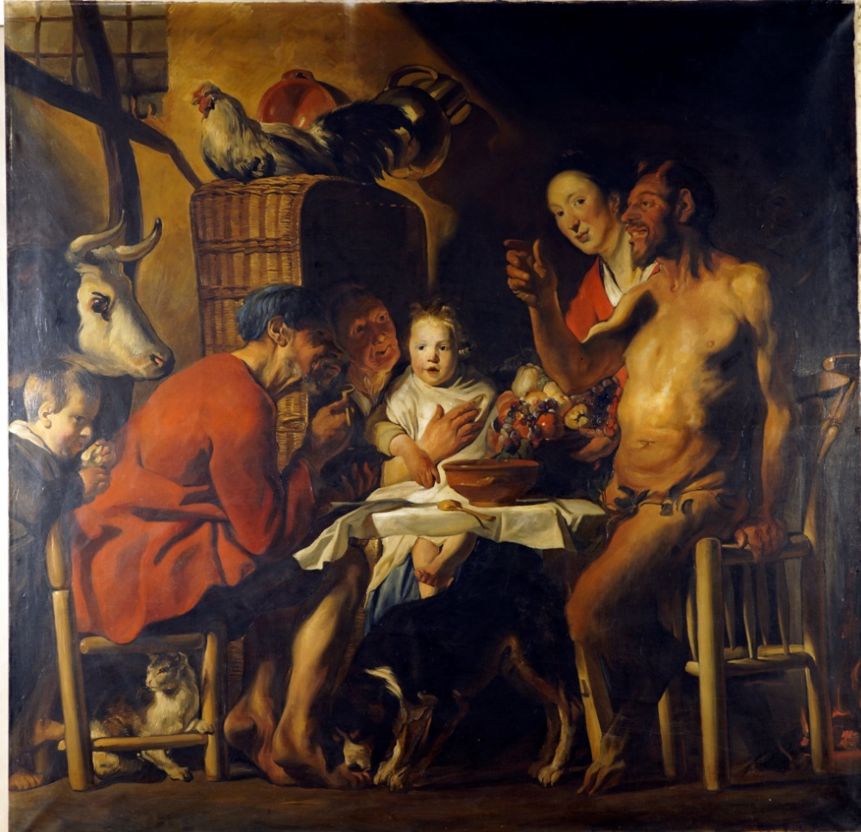
Bilo je to znanje koje je bilo prijeko potrebno konzervatorima i restauratorima umjetnina kada su trebali podvrgavati Kraljevićeve radove tretmanima poput čišćenja, uklanjanja laka ili retuša. Bilo je to znanje koje je bilo potrebno i nama, kada je krajem 2014. godine na Odsjek za konzerviranje i restauriranje umjetnina (Akademija likovnih umjetnosti u Zagrebu) pristigla Kraljevićeva slika Satir i seljak. Suočeni sa tako važnom slikom (Slika 4.), te relativno šturim podatcima o Kraljevićevoj slikarskoj tehnologiji koji bi nam mogli pomoći u odabiru najboljeg i etički najprihvatljivijeg tretmana slike, odlučili smo se da instrumentalnim analizama nanovo proniknemo u metodologiju rada Miroslava Kraljevića. Rezultati dobiveni rentgenskom flourescentnom analizom (XRF) i Fourier-transform infracrvenom reflektografijom (FTIR) su poslužili kao jedan od izvora za ovaj rad.
Slika 4. Miroslav Kraljević, Satir i seljak, ulje na platnu, 1910. godina

2. OPĆI CILJEVI RADA
Na samom početku ovog rada možemo ustanoviti dva cilja koja smo pokušali ostvariti izvedbom ove kopije.
1) osvještavanje javnosti o mogućem izgledu i umjetničkoj vrijednosti izgubljene slike
U europskim zemljama nije neuobičajena praksa da se izgubljena, uništena ili ukradena umjetnička djela velike umjetničke, kulturne, povijesne ili sentimentalne vrijednosti kopiraju ili repliciraju i reproduciraju na različite načine, kako bi u javnosti pobudili zanimanje za dotičnu umjetninu, ili kako bi održali ideju ili izgled te umjetnine živim. Tako su, naprimjer, drveni panel s prikazom Pravednih sudaca, ukraden 1934. godine sa Ghentskog oltara braće van Eyck, ubrzo zamijenjen gotovo identičnom kopijom tada priznatog, a danas kontroverznog restauratora slika (i budućeg krivotvoritelja umjetnina!) Jefa van der Vekena. Izuzev u slučajevim uništenih i nestalih slika, česta je praksa zamijene originala kopijama i u slučajevima kada su muzeji u nemogućnosti izlagati originale, bilo zbog toga što su slike prevrijedne da bi se izlagale, ili zbog toga što one trenutno prolaze kroz dugotrajne restauratorske tretmane. Svrha i cilj takvih muzejskih kopija jest da u svijesti i memoriji javnosti sačuvaju živu sliku vizualnog identiteta djela i očuvaju interes javnosti za to djelo.
Portret Hedvige Sternberg je izabran kao model za kopiranje zbog svoje zanimljive povijesti i činjenice da je postao ratni plijen tijekom Drugog svijetskog rata. Ukoliko uzmemo u obzir i da je sama slika posjedovala veliku sentimentalnu vrijednost za samog slikara, njenu ''rekonstrukciju'' i ''vraćanje u život'' možemo promatrati kao zanimljivu priliku da posvjedočimo nanovom stvaranju djela koje je nekoć predstavljalo ne samo Kraljevićev rad, već i sam njegov život.
2) proučavanje i razumijevanje slikarske tehnologije i tehnike Miroslava Kraljevića, te materijala kojih je koristio
Izvedbom kopije i pratećim istraživačkim radovima, koji uključuju i instrumentalne analize, pokušati ćemo odgovoriti na sljedeća pitanja:
- Kakva je stratigrafska struktura prosječnog Kraljevićevog djela i može li se uspješno imitirati u današnje doba?
- Kakva platna i s kakvom preparacijom je Kraljević najčešće koristio?
- S čime i na koji način je Kraljević slikao? Koje boja i veziva je upotrebljavao?
- Kako rekreirati uljane boje dostupne u Kraljevićevo doba, koje su danas zabranjene zbog svoje toksičnosti?
- Kako oponašati specifičnu tehniku Kraljevićeva slikanja? Da li su Kraljevićeva djela zaista nastala tehnikom alla prima?
- Kako su se tretirale Kraljevićeve slike po njihovom završetku? Kada su se lakirale, kako i sa kojim lakovima?
3. MATERIJALI I METODE
Budući da je cilj nije bila samo vizualna rekonstrukcija izgubljenog portreta, već i rekonstrukcija slikarske tehnologije i tehnike Miroslava Kraljevića, problematici se moralo pristupiti i sa povijesno-umjetničke i sa znanstveno-istraživačke strane.
Detaljna biografija slikara, autorice Vere Horvat Pintarić, koja sadrži Hedvigin opis portreta i načina na koji je nastao, je služila kao glavni izvor informacija o slici. Iz iste knjige je bila preuzeta i crno-bijela fotografija portreta. Fotografije drugih Kraljevićevih djela, iz kataloga nedavne Kraljevićeve retrospektive izložbe, su poslužile kao referentni materijal prilikom slikanja. Kao glavni izvori podataka o Kraljevićevoj slikarskoj tehnologiji poslužio nam je katalog Tajnovite slike Josipa Račića i Miroslava Kraljevića iz 1986. godine, te instrumentalne analize provedene 2014. i 2015. godine na drugoj Kraljevićevoj slici, Satir i seljak. Pomoću rezultata tih dvaju istražvanja bili smo u mogućnosti odrediti koje je pigmente i vezivo Kraljević bio koristio na svojim slikama.
Istraživački rad je bio podijeljen na dva dijela: izvedbu probi i izvedbu same kopije. Probe su predstavljali empirijski dio istraživanja, u čijem su fokusu bili materijali koje je Kraljević koristio, tj. pigmenti i vezivo. Izvedba kopije je predstavljala praktični dio istraživanja, gdje su se saznanja dobivena analizom probi pigmenata i veziva iskorištena kako bi se rekreirao Kraljevićev način rada – njegova slikarska tehnologija i tehnika.
Od slikarskih materijala pri izradi proba pigmenata i kopije korišteni su:
- Nosioc: - drvena dašćica veličine 35 x 25 cm za izradu proba pigmenata
- laneno platno, napeto na francuski klinasti podokvir, dimenzija 100 x 65 cm
- 6%-tna kredno-tutkalna preparacija (miješavina šampanjske i bolonjske krede)
- 3%-tna otopina šelaka u špiritnom gorivu
- terpentinsko ulje
- laneno ulje
- pigmenti proizvođača Kremer (olovno bijela, vermillion,kobalt plava, kromoksid zelena, Kassel smeđa, vinsko crna)
- uljane boje proizvođača Winsor&Newton (cink bijela, žuti oker, željezni oksid, crveni alizarin, pečena umbra, koštano crna)
Od ostalih slikarskog pribora koristili su se:
- kistovi veličine 8- 20
- metalne spatule različitih veličina
- mramorna ploča

Slikani slojevi izvedeni na probnoj pločici su bili analizirani metodom rentgenske flourescencije, uz pomoć prijenosnog XRF uređaja koji se nalazi na laboratoriju dr. sc. Vladana Desnice. Rentgenska flourescentna analiza je nedestruktivna analitička metoda kojom se na lak, brz i pouzdan način može ustvrditi elementarni sastav neke materije ili objekta. Bazira se na pobuđivanju atoma u ispitivanom uzorku pomoću rentgenskog zračenja, što uzrokuje emisiju flourescentnog zračenja kod ozračenog uzorka. Izazvano flourescentno zračenje je karakteristično ze elementni sastav, te se iz njega mogu očitati informacije o kvalitativnom i kvantitativnom sastavu elemenata u uzorku. XRF uređaj za rentgensku flourescenciju se sastoji od tri glavne komponente: izvora zračenja, detektora pobuđene flourescencije i analitičkog programa na kompjuteru.

4. IZVEDBA PROBA I REZULTATI
Odlučeno je da se prije izvedbe same kopije načine male probe pigmenata, kako bi se uvjerili da pigmenti s kojima namjeravamo slikati zaista odgovaraju onima koje je koristio Miroslav Kraljević. Poznato je, naime, da brojni proizvođači slikarskih materijala u boje dodaju aditive i primjese, kako bi bojama povećali volumen ili kako bi uštedjeli na skupocjenim pigmentima. Dodatci poput voska, krede, gipsa, mrvljenog silicija, dijatomejske zemlje, gline, barija i titan bijelog pigmenta se često mogu naći u uljanim bojama, a njihova prisutnost bi, prilikom izvedbe kopije, uvelike utjecala na kemijske i fizikalne karakteristike slikanog sloja. Čistoća pigmenata se provjeravala rentgenskom flourescentnom analizom, pod nadzorom izv. prof. dr. sc. Vladana Desnice.

4.1. Izvedba proba
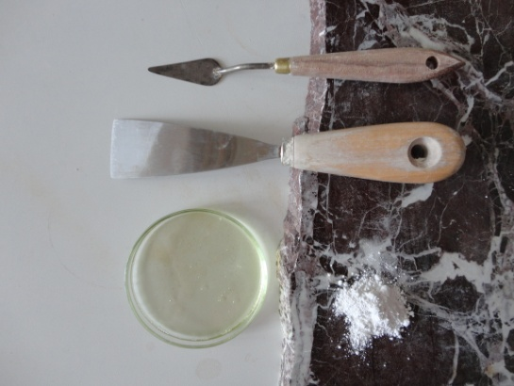
Na drvenu pločicu dimenzija 35 x 25 cm naneseno je nekoliko slojeva kredno-tutkalne osnove. Nakon što se osnova osušila i izbrusila dok željene glatkoće, izoliralo ju se tankim nanosom 3%-tnog šelaka otopljenog u špiritnom gorivu. (Slika 5.) Dok je lijeva strana ostavljena netaknutom, na desnu se polovicu pločice nanio sloj olovno bijele boje, koja je u ovom slučaju vršila ulogu olovno bijele osnove na kojoj je Kraljević najčešće slikao.
Slika 5. Probna pločica preparirana kredno-tutkalnom osnovom
Olovno bijela nije bila dostupna u obliku industrijski proizvedene uljane boje, te se trebala zamiješati (Slika 6.). Male količine olovno bijelog pigmenta su se sipale na glatku mramornu ploču. Par kapi vode je korišteno za povezivanje pigmenta u masu (Slika 7.). Laneno ulje se postepeno dodavalo pomoću injekcije (Slika 8.), a boja se zamiješavala pomoću metalne spatule dok se nije postigla željena konzistencija (Slika 9). Postupak je dugo trajao, te je iziskivao visoke mjere opreza zbog toksičnosti olovno bijelog pigmenta.
Slika 6. Korišteni materijali: metalne spatule, laneno ulje i olovno bijeli pigment
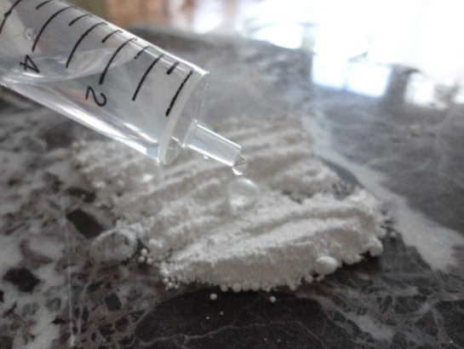
Odlučeno je da se analiziraju i čiste boje i miješavine boja (npr. boja inkarnata, različite nijanse crvene boje, tamnoplava i tamnozelena boja), za koje se smatra da je Kraljević koristio, kako bi se ustvrdila čistoća korištenih pigmenata, ali i usporedili spektri testiranih uzoraka sa spektrima dobivenima analizom slike Satir i seljak.
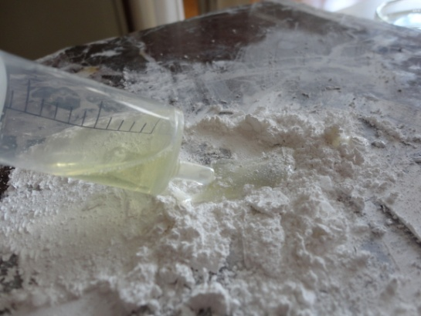
Za probe je odabrana paleta boja čija je prisutnost na Kraljevićevim djelima bila potvrđena istraživanjima iz 1986. godine, te istraživanjima na slici Satir i seljak, provedenima 2015. godine. Korišteni su sljedeći pigmenti: olovno bijela, cink bijela, žuti oker, vermillion, željezni oksid, alizarin crvena, kobalt plava, kromoksid zelena, pečena umbra, koštano crna. Prisutnost pigmenata Kassel smeđe i vinsko crna nije potvrđena na Kraljevićevim djelima, ali su ti pigmenti zbog svoje sličnosti s organsko smeđim i crnim pigmentima uvršteni na probne pločice, kako bi se mogla načiniti komparacija spektara u slučaju eventualne potrebe.
Slika 8. Dodavanje lanenog ulja
Slika 7. Povezivanje olovno bijelog pigmenta pomoću vode
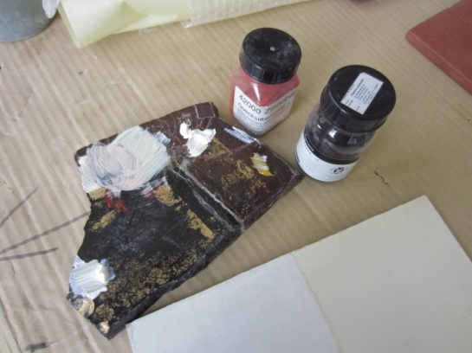
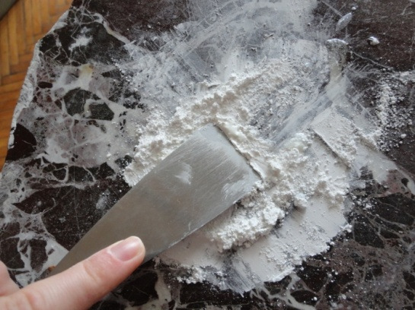
Za izradu proba su korištene uljane boje marke Winsor&Newtonu. Boje koje nisu prisutne na tržištu u obliku boja u tubama, već u obliku čistih pigmenata, su bile zamiješane na sličan način kao i olovno bijela preparacija. Ti su pigmenti bili ''trajbani'' s lanenim uljem na mramornoj ploči (Slika 10.) sve dok nisu postigli tečnost uljanih boja, te su potom bili naneseni na probnu ploču (Slika 11.). Boje koje su se morale pripremati na takav način su bile sljedeće: olovno-bijela, živin sulfid (vermillion ili cinober), kobaltno plava i vinsko crna. Koristili su se pigmenti proizviđača Kremer, koji je poznat po visokoj kvaliteti i čistoći svojih pigmenata.
Slika 9. Miješanje olovno bijele osnove
Prilikom zamiješanja boja koristila se metalna spatula, kako bi se imitirao način na koji je Kraljević (možda!) miješao svoje boje. Naime, u tijekom fizikalnih i kemijskih istraživanja 1986. godine u svim je uzorcima slikanog sloja pronađena određena količina željeza čija se prisutnost opravdala upotrebom željeznih pomagala prilikom miješanja boja.
Slika 10. Miješanje pigmenata
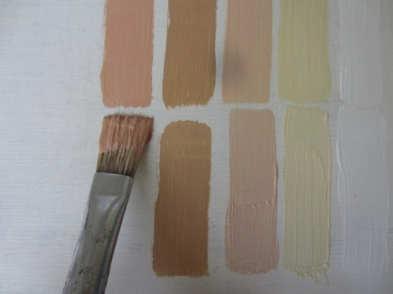
Ukupno su bile izvedene 44 probe slikanog sloja; tj. 22 kombinacije boja izvedene na kredno-tutkalnoj podlozi, te ponovo na uljano olovno bijeloj podlozi (Slika 12.). Iste kombinacije boja su bile nanešene na dvije različite podloge kako bi se kasnije mogao utvrditi utjecaj sastava podloge na rezultate dobivene rentgenskom flourescencijom. Korištene boje – čiste boje te miješavine više boja – su zabilježene u tablici br. 1.
Slika 11. Nanašanje proba slikanog sloja

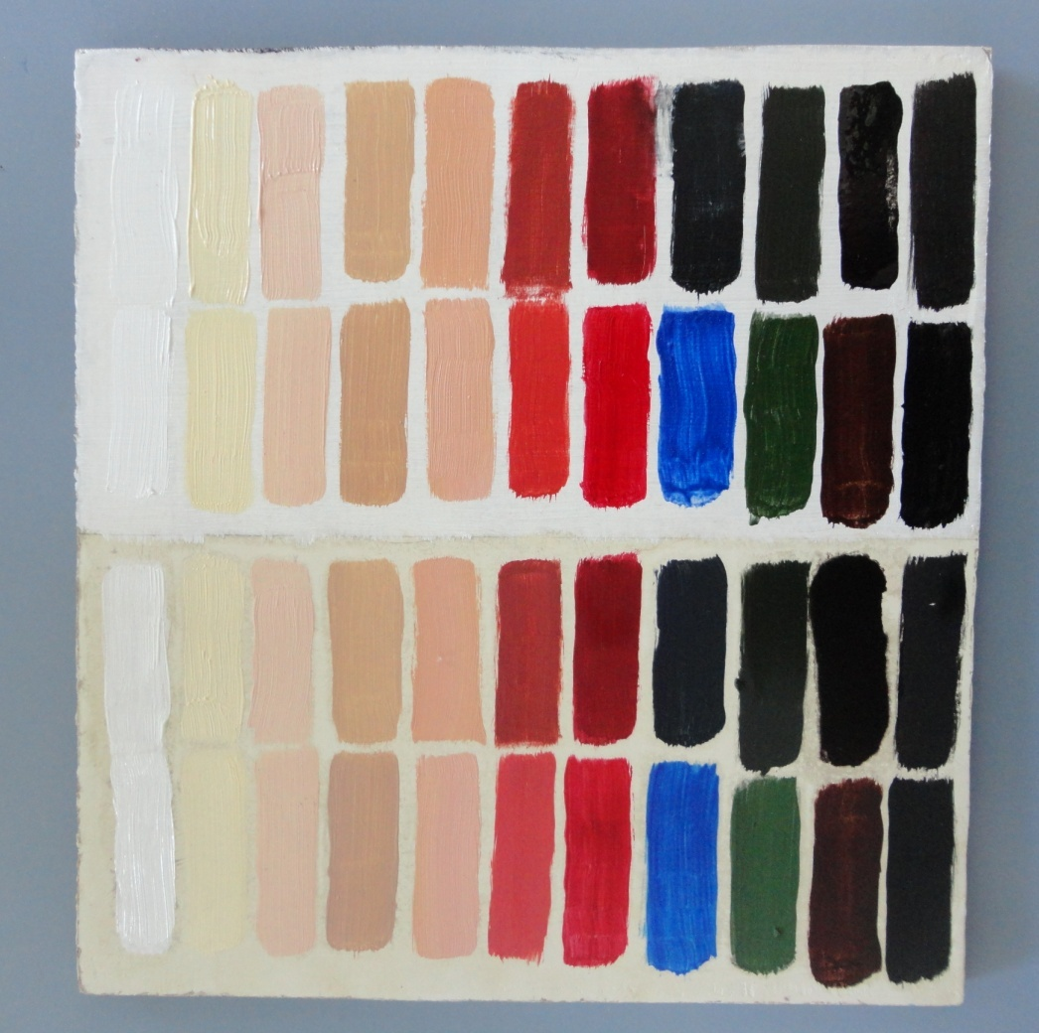
Slika 12. Probna pločica
Tablica 1. Probe slikanog sloja
KREDNO –TUTKALNA PREPARACIJA |  | ULJENA OLOVNO BIJELA PREPARACIJA
1a) olovno bijela | 1b) olovno bijela + cink bijela (50:50) | 1c) olovno bijela | 1d) olovno bijela + cink bijela (50:50)
2a) olovno bijela + žuti oker | 2b) olovno bijela + cink bijela + žuti oker | 2c) olovno bijela + žuti oker | 2d) olovno bijela + cink bijela + žuti oker
3a) olovno bijela + žuti oker + vermillion | 3b) olovno bijela + cink bijela + žuti oker + vermillion | 3c) olovno bijela + žuti oker + vermillion | 3d) olovno bijela + cink bijela + žuti oker + vermillion
4a) olovno bijela + žuti oker + željezni oksid | 4b) olovno bijela + cink bijela + žuti oker + željezni oksid | 4c) olovno bijela + žuti oker + željezni oksid | 4d) olovno bijela + cink bijela + žuti oker + željezni oksid
5a) olovno bijela + žuti oker + alizarin | 5b) olovno bijela + cink bijela + žuti oker + alizarin | 5c) olovno bijela + žuti oker + alizarin | 5d) olovno bijela + cink bijela + žuti oker + alizarin
6a) vermillion | 6b) vermillion + željezni oksid | 6c) vermillion | 6d) vermillion + željezni oksid
7a) alizarin | 7b) alizarin + željezni oksid | 7c) alizarin | 7d) alizarin + željezni oksid
8a) kobalt plava | 8b) kobalt plava + koštano crna | 8c) kobalt plava | 8d) kobalt plava + koštano crna
9a) kromoksid zelena | 9b) kromoksid zelena + koštano crna | 9c) kromoksid zelena | 9d) kromoksid zelena + koštano crna
10a) pečena umbra | 10b) Kassel smeđa | 10c) pečena umbra | 10d) Kassel smeđa
10a) vinsko crna | 11b) koštano crna | 11c) vinsko crna | 11d) koštano crna

4.2. Analiza proba boja rentgenskom flourescentnom analizom
Nakon što su se probe boja osušile, probna pločica je bila postavljena na pomično postolje u laboratoriju dr. sc. Vladana Desnice. Uzorci boja su bili podvrgnuti rentgenskoj flourescentnoj analizi, s time da su instrumentalni parametri XRF uređaja bili namješteni na 30 kV i 0,1mA. Vrijeme snimanja po uzorku je iznosilo 30 sekundi, a površina analiziranog područja je iznosila cca. 1,5 mm u dijametru. Nužno je napomenuti kako je prisutnost elementa argona (Ar) u spektrima opravdana njegovom prisutnošću u zraku. Radioaktivni element rondij je korišten za induciranje rentgenskih zraka, te je zbog toga također prisutan na spektrima.
Dobiveni spektri su analizirani te su utvrđeni elementarni sastavi pojedinih boja. Utvrđivani su ne samo elementi koji su se nalazili u najvećoj koncentraciji, već i elementi u tragovima. Nakon proučavanja spektara utvrđeno je da su svi korišteni pigmenti izuzetno čisti, a da upotrebljavanje uljane boje proizvođača Winsor&Newton odgovaraju specifikacijama, te da se mogu upotrebljavati za izradu tehnološke kopije.

4.3. Zaključak proba
Osim što je rentgenska flourescentna analiza potvrdila čistoću pigmenata i kupovnih uljanih boja, došli smo i do nekoliko neočekivanih zaključaka. Dok su u istraživanjima iz 1986. godine kod svih Kraljevićevih djela otkrivene veće količine željeza, željezo je kod naših proba bilo detektirano samo u slikanim slojevima koji su sadržavali žuti oker, željezni oksid ili organske smeđe i crne pigmente. U probnim uzorcima drugih boja, kod kojih je pigment bio miješan s vezivom uz pomoć metalne spatule, nisu detektirani tragovi željeza. (Slika 13.) Teorija prema kojoj se tragovi željeza u Kraljevićevim bojama posljedica upotrebe spatule ili nekih drugih željeznih pomagala je time donekle poljuljana, ali nije u potpunosti opovrgnuta. Potrebno je provesti dodatne probe, no usuđujem se ustvrditi kako je za prisutnost željeza zapravo odgovoran žuti oker, za kojeg smatram da je Kraljević u manjim količinama umiješavao u sve svoje boje, vjerojatno s namjerom da uspostavi harmoniju među bojama. Taj će se podatak uzeti u obzir prilikom izvedbe kopije, te će se male količine žutog okera i organski smeđe boje po potrebi umiješavati u ostale boje
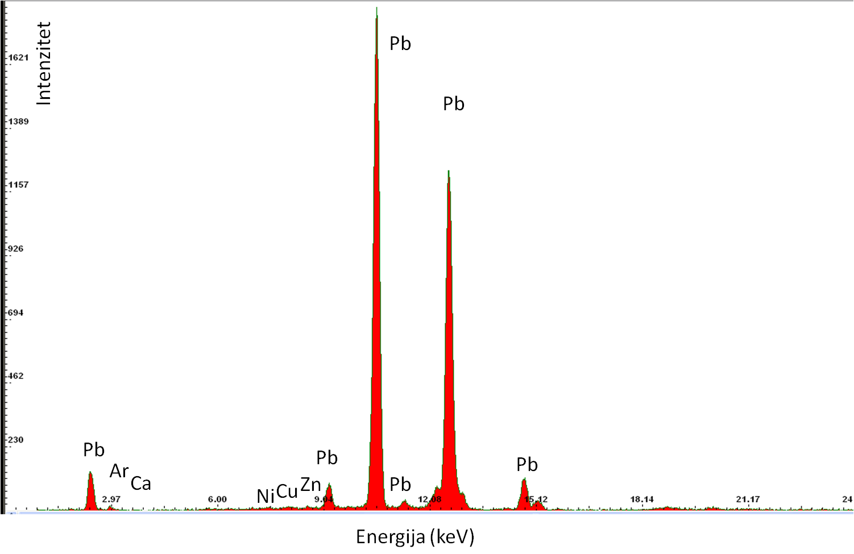

Slika 13. Spektar uzorka 1a – uočen nedostatak željeza (Fe) koji je inače prisutan na Kraljevićevim djelima, a uočena prisutnost nikla (Ni), bakra (Cu) i cinka (Zn) u malim količinama

Prisutnost kalcija u spektrima iz 1986. godine opravdavam činjenicom da su brojni proizvođači boja već u Kraljevićevo doba dodavali kalcijev karbonat (kredu) i kalcijev sulfat (gips) kao punila za kod uljanih boja. Kako je Kraljević koristio kupovne boje, prisutnost tog pigmenta je opravdana. Kalcij je u manjoj mjeri bio zamijećen i kod uljanih boja iz tube koje su bile korištene za probe (npr. kod žutog okera, crvenog željeznog oksida, pečene umbre). Ova podudarnost je išla u prilog odluci da prilikom izvedbe tehnološke kopije koristim i industrijski proizvedene uljane boje
Tijekom istraživanja 1986. godine utvrđena je velika količina olova u svim analiziranim uzorcima slikanih slojeva. Za prisutnost olova bila su ponuđena dva moguća razloga. Vjerojatnost postoji, da je Kraljević u sve svoje boje umiješavao velike količine ili olovno bijele ili nekog drugog pigmenta baziranog na olovu, no moguće je i da je XRF uređaj jednostavno detektirao olovo iz preparacije, koje je ''prodiralo'' kroz slojeve boje.
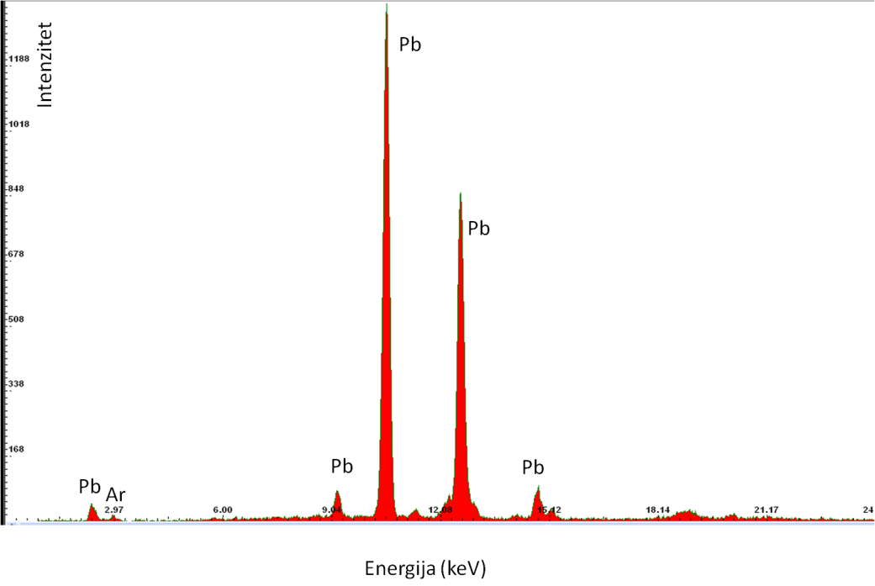
Kod naših probi, olovo iz uljane osnove se nije očitavalo na spektrovima analiziranih uzoraka, osim u slučajevima kada je nanijeti sloj boje bio veoma tanak i lazuran (npr. kobalt plava) ili ako je pigment bio organskog podrijetla (npr. alizarin). (Slika 14.) Budući da je Kraljevićev nanos boja u principu uvijek bio veoma pastozan, može se zaključiti kako olovo detektirano u njegovim bojama potječe iz Kraljevićeve prakse da boje posvijetljuje uz pomoć olovno bijelog pigmenta. Kod crvenih boja, postoji mogućnost da je Kraljević koristio crvenu boju baziranu na olovu, kao što je minij.

Slika 14. Spektar uzorka 7c – detektirane su značajne količine olova iz olovno bijele preparacije, koje prodiru kroz uljanu boju alizarin. Rentgenskom flourescencijom nisu detektirani kemijski elementi sadržani u alizarin crvenoj.

Ukoliko usporedimo spektre proba inkarnata s spektrima inkarnata sa slike Satir i seljak, možemo ustvrditi kako se spektri poklapaju na svim peakovima. (Slika 15.) Možemo ustvrditi kako kombinacije više pigmenata (olovno bijela, žuti oker, vermillion, željezni oksid, alizarin crvena) upotrebljenih za miješanje tona inkarnata odgovaraju pigmentima koje je koristio Kraljević, te da su pigmenti zamiješani u sličnim omjerima.
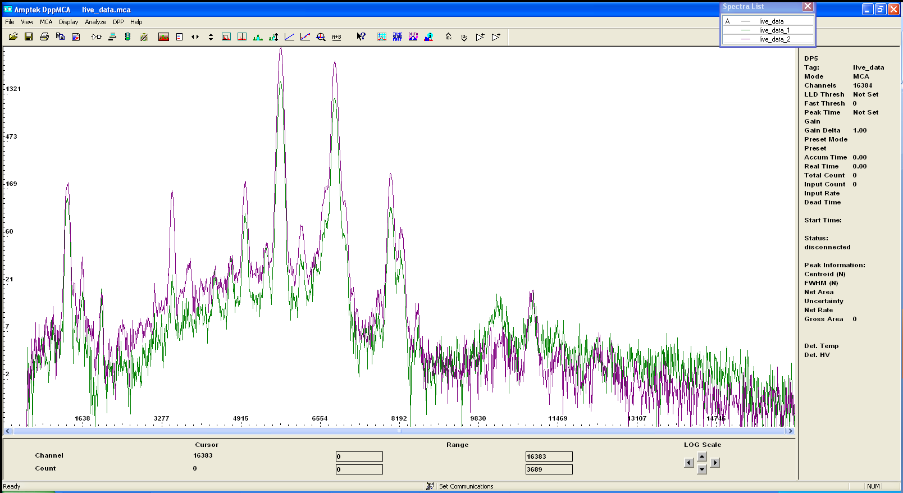

Slika 15. Usporedba spektra uzorka inkarnata 3c (zelena linija) i spektra inkarnata analiziranog na slici Satir i seljak (ljubičasta linija)

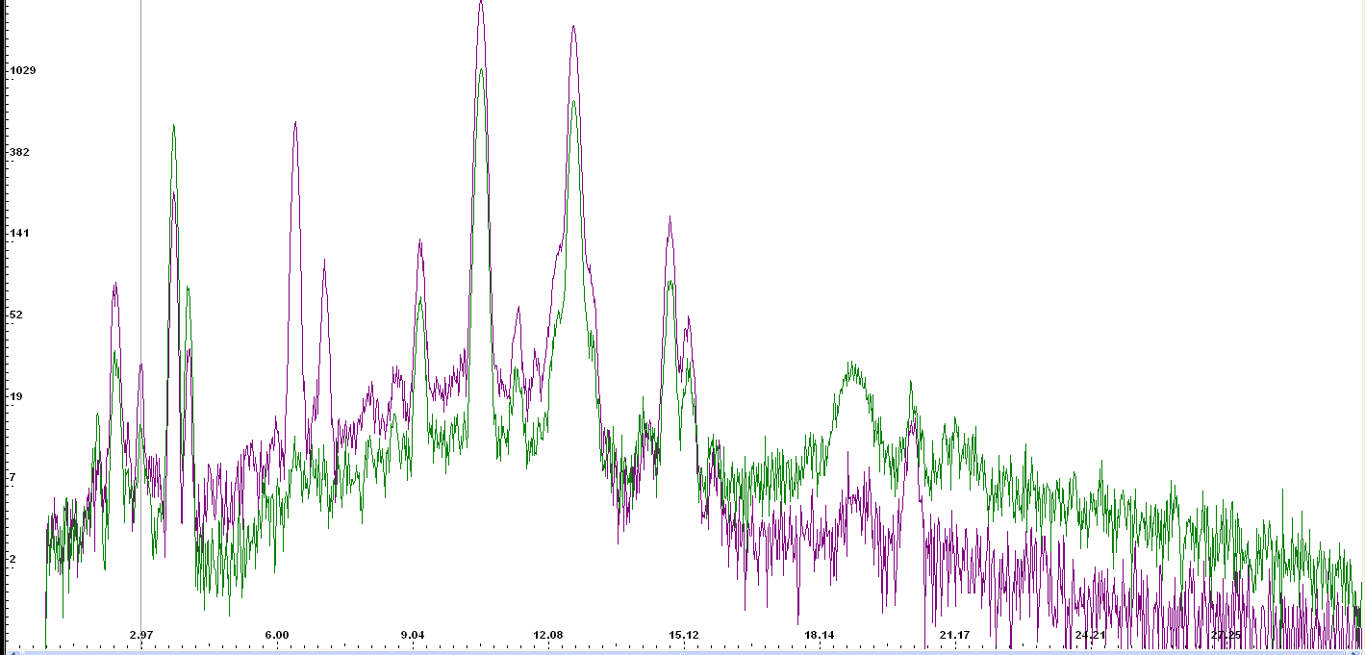
Slična situacija je uočena prilikom uspoređivanja spektara probi pigmenata koji su bili potamnjivani miješanjem s koštano crnom. Usporedba spektara tih probi s spektrima slično obojanih područja analiziranih na slici Satir i seljak potvrđuje da se radi o istim pigmentima koji su miješani u sličnim omjerima (Slika 16.). Kraljević je na svojim slikama često obogaćivao kolorit sjena i tamnih područja dodavajući kobaltne i kromokside spojeve u pečene umbre i organsko crne uljane boje, te će se taj aspekt njegove slikarske tehnike pokušati imitirati tijekom izvedbe kopije.

Slika 16. Usporedba spektra uzorka 8d , miješavine kobalt plave i koštano crne (zelena linija) i spektra tamnoplave boje analizirane na slici Satir i seljak (ljubičasta linija)
5. IZVEDBA KOPIJE I REZULTATI
Dimenzije originala su iznosile 105 x 67,5 cm, no kako se u praksi kopiranja uvijek izbjegava upotreba identičnih dimenzija nosioca, odlučeno je da se koriste nešto manje dimenzije za izradu kopije, te je ona bila nastala na platnu čije su dimenzije iznosile 100 x 65 cm. kopija je nastala na nešto manjem platnu, dimenzija 100 x 65 cm. Iako su dimenzije umanjene, omjeri visine i širine dvaju platna su ostali identični, kako bi proporcije kopiranog prikaza ostale identične proporcijama originala.
Pri izvedbi kopije najviše smo se povodili opisom koji je Hedviga Sternberg dala Veri Horvat Pinatarić tijekom njihova razgovora u Ženevi 1977. godine, te sačuvanom crno-bijelom fotografijom. Kao ostali referentni materijal, korištene su fotografije drugih Kraljevićevih djela, nastalih između 1909. i 1911. godine: Kata iz Pleternice (1909.) Djevojka s košarom povrća (1910), Dječak s frulom (1910.), Portret mlade žene (1910.) i Portret strica Toše (1911.). Prikazi drugih djela su pomogli pri odabiru nijansi boja i stvaranju harmoničnog kolorita na kopiji.
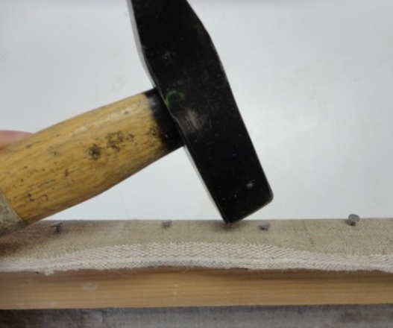
5.1. Priprema nosioca
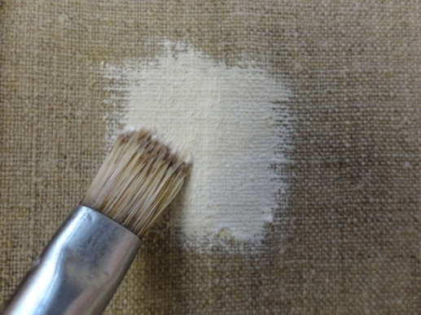
Za nosioc je odabrano laneno platno čija su gustoća niti i tekstura pokušale imitirati platna koja je Kraljević inače koristio. Istraživanja iz 1986. godine su bila pokazala da je Kraljević koristio raznovrsna platna, različitih tipova tkanja, ali broj niti u tkanju je u prosjeku iznosio oko 15 horizontalnih i 15 vertikalnih niti po cm². Platno koje je korišteno kao nosioc pri izradi kopije je bilo tkano običnim platnenim vezom, srednje fine teksture i sadržavalo je 16 horizonatalnih i 15 vertikalni niti po cm². Niti nisu bile bijeljene i zadržale su žućkasto-sivu nijansu karakterističnu za lan.
Slika 17. Napinjanje platna na podokvir
Platno je bilo napeto na francuski klinasti podokvir pomoću čavlića, pazeći pritom da se niti potke i osnove poklapaju s vertikalnim i horizontalnim stranicama podokvira. (Slika 17.) Nakon napinjanja uslijedilo je prepariranje platna (Slika 18.).
Već u 19.st. industrijski preparirana platna su postala toliko raširena, da je malokoji slikar sam preparirao nosioc na kojem će raditi. Istraživanja iz 1986. godine nisu ustvrdila na koji su način preparirana platna koja je Kraljević koristio, ali možemo pretpostaviti da je koristio industrijski preparirana platna, kao što je bio slučaj kod slike Satir i seljak. Sva Kraljevićeva djela koja su bila proučavana u istraživanju iz 1986. godine, s iznimkom Djevojčice s lutkom, su nastala na olovno bijeloj osnovi, kojoj treba vremena da se osuši i postane prikladna za u potrebu. Vrijeme sušenja jednog sloja olovno bijele osnove traje od 2 do 3 mjeseca po ljeti, i 5 do 6 mjeseci zimi, tako da prepariranje samo jednog platna s više slojeva osnove može potrajati i do godinu, dvije godine.
Slika 18. Prepariranje platma olovno-bijelom preparacijom
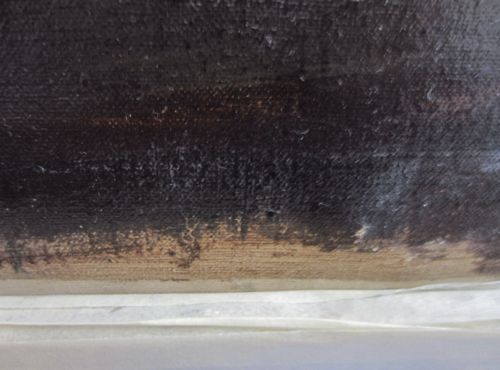
Ako izuzmemo dugotrajnost procesa, sam postupak prepariranja platna olovnom bijelom je inače vrlo jednostavan. Prvo smo velike količine olovno bijelog pigmenta zamiješali s turpentinskim uljem, dok se pigmenti nisu povezali u jednu masu. Potom je dodavano laneno ulje dok se nije postigla konzistencija slična uljanoj boji. Nanešena su bila samo dva sloja osnove. Vrijeme između njihova nanašanja je iznosilo samo dva tjedna, budući da se prvi sloj preparacije ubrzano sušio izlaganjem toplini. Nakon sušenja zadnjeg sloja osnove, površina se lagano izbrusila brusnim papirom. (Slika 19.)
Slika 19. Preparirano platno
5.2. Izvedba kopije i rezultati
Budući da je Hedviga Sternberg napomenula kako je Kraljević prvo ''naznačio konture'', odlučeno je da se prije početka slikanja, izvuku obrisne linije Hedvigina lika uz pomoć tankog kista umočenog u pečenu umbru razrijeđenu terpentinskim uljem. Nakon iscrtavanja kontura, pristupilo se o lazurnom postavljanju osnovnih masa boja, tzv. ''blockingu''.
Slika 20. Tragovi lazurnog podslika na slici Satir i seljak
Nije poznato da li je Kraljevićeva praksa uvijek uključivala lazurno postavljanje osnovnih boja, no tragovi takve metode rada su uočeni na rubnim djelovima slike Satir i seljak (Slika 20.), te su stoga bili rekreirani i kod ove kopije (Slika 21.). Pozadina je postavljena lazurnim žutim okerom, kao i šal, dok je lazurna kobalt plava iskorištena za bluzu. Miješavina žutog okera i željeznog okida je poslužila kao podslik inkarnatu, dok je tamna kosa izvedena razrijeđenom pečenom umbrom.
Slika 21. Lazurno podslikavanje
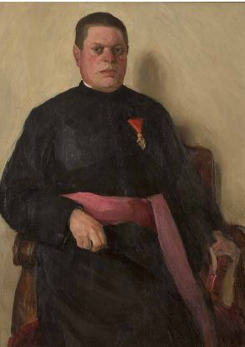
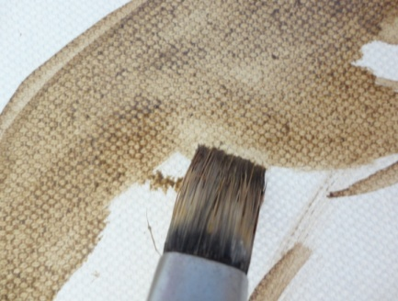
Tijekom narednih tjedan i pol, svaki drugi ili treći dan bi se na kopiju nanosio novi sloj boje, imitirajući tako vrijeme potrebno Kraljeviću da (ne)završi sliku. Budući da je i original ostao nedovršen, ruke i šal su tek naznačeni tankim slojem boje, dok su na ostalim djelovima slike nanosi boje mnogo slojevitiji i pastozniji.
Prilikom slikanja žućkaste pozadine zida kao ogledni primjer je korišten Kraljevićev Portret strica Toše iz 1911. godine (Slika 22.) dok su prljavoplavi tonovi košulje preuzeti sa slika Djevojka s košarom povrća (1910), Dječak s frulom (1910.), Portret mlade žene (1910). Potonja slika je također korištena prilikom rekonstrukcije inkarnata lica (Slika 23.), s time da je uzeto u obzir kako je kontrast svjeta i sjene nešto naglašeniji na Portretu Hedvige Sternberg.
Slika 22. Miroslav Kraljević, Portret strica Toše, 1911.
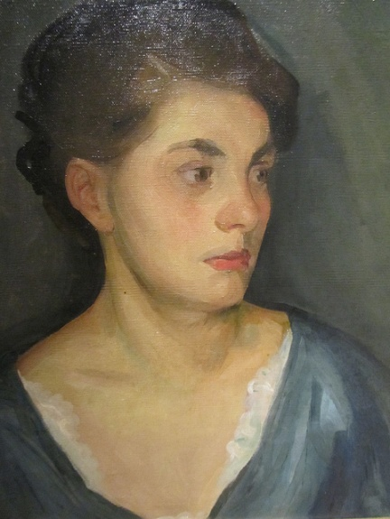
Zbog različitih stupnjeva dovršenosti, ova kopija se pokazala izvrsnom za prezentiranje dva različita pristupa slikanju, koja je Kraljević očito prakticirao – alla prima i slikanje na poluosušeni sloj boje. Pod pojmom alla prima se smatra slikanje ''u jednom dahu'', koje se odradi u toku jednog dana ili sve dok je boja žitka. Ispravaka u takvim slučajevima nema ili su malobrojni, a ukoliko se želi prepraviti određeni dio slike potrebno je poluosušeni ili osušeni sloj boje sastrugati sa platna, te ga ponovo oslikati. Iako se za Kraljevića tvrdi da je slikao alla prima, brojne rentgenske snimke njegovih radova, načinjene tijekom istraživanja 1986. godine, otkrivaju kako se Kraljevićev način slikanja bazirao na brojnim popravcima i preslicima, često rađenima preko poluosušenih slojeva boje. Iako jedno završeno Kraljevićevo djelo odaje dojam lakoće i tečnosti, svojstvene alla prima načinu slikanja, zapravo je nastalo u etapama.
Slika 23. Miroslav Kraljević, Portret mlade žene, 1910.
Ukoliko ćemo vjerovati svjedočenjima Kraljevićevih suvremenika, slikaru su trebala 4 do 5 sjedenja modela za nastanak jednog portreta, dok je za svoj portret, kao što smo već napomenuli, Hedviga morala pozirati 6 do 8 puta.
Neke jednostavnije etape portreta, poput lazurnije slikanog šala, te pastoznije slikane ruke i žućkaste pozadine su izvedene u alla prima tehnici, dok je plavoj košulji i Hedviginom licu posvećeno više pažnje. Na tim djelovima slike, novi sloj boje se nanosio tek kada se prethodni djelomično osušio – tj., kada je postao ''pikav'' na dodir. (Slike 24. i 25.)Takav način slikanja je zapravo najpogubniji po slikani sloj, jer donji sloj boje nije ni dovoljno žitak da se poveže s novonanijetim slojem boje, niti dovoljno dobro osušen fizikalnim (ispravanje) i kemijskim putem (oksidacija), zbog čega će tijekom starenja doći do pojava širokih krakelira i neujednačenog stezanja slikanih slojeva.

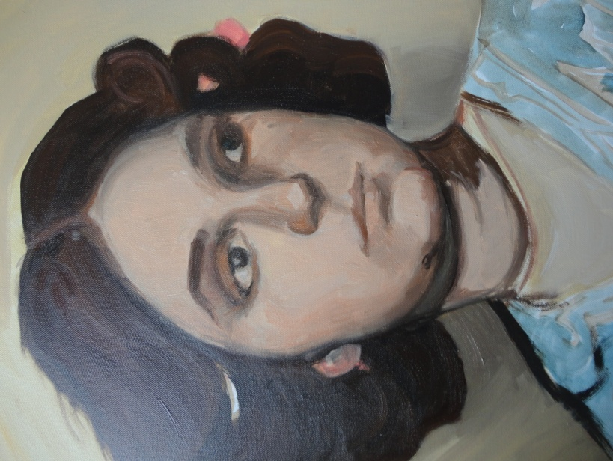
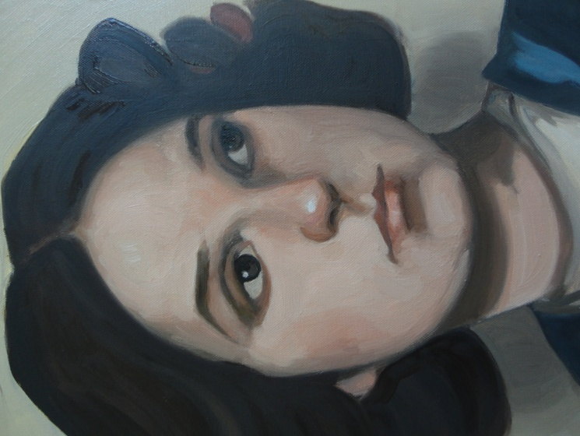

Slika 25. Kopija Portreta Hedvige Sternberg
Slika 24. Kopija Portreta Hedvige Sternberg

Prikaz nastanka kopije, od postavljanja lazurnih tonova do (ne)dovršene kopije je prikazan na slikama na sljedećoj stranici.

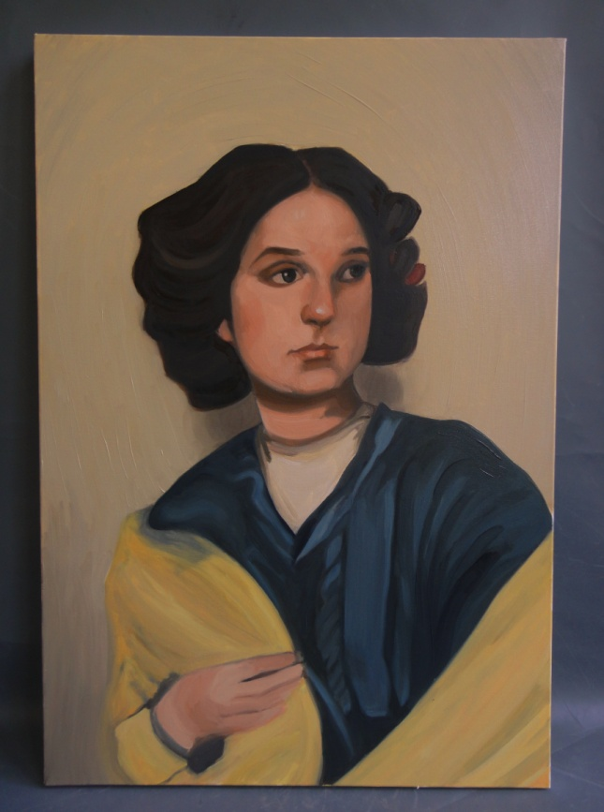
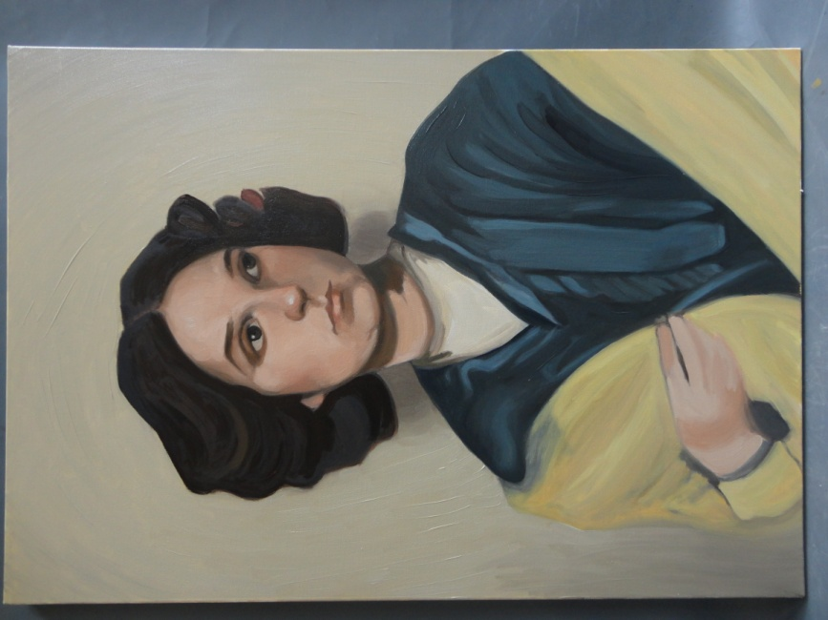
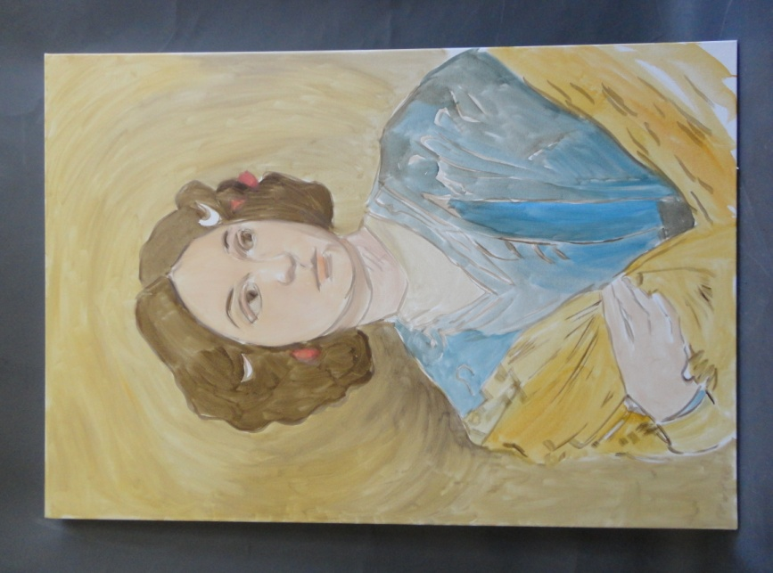
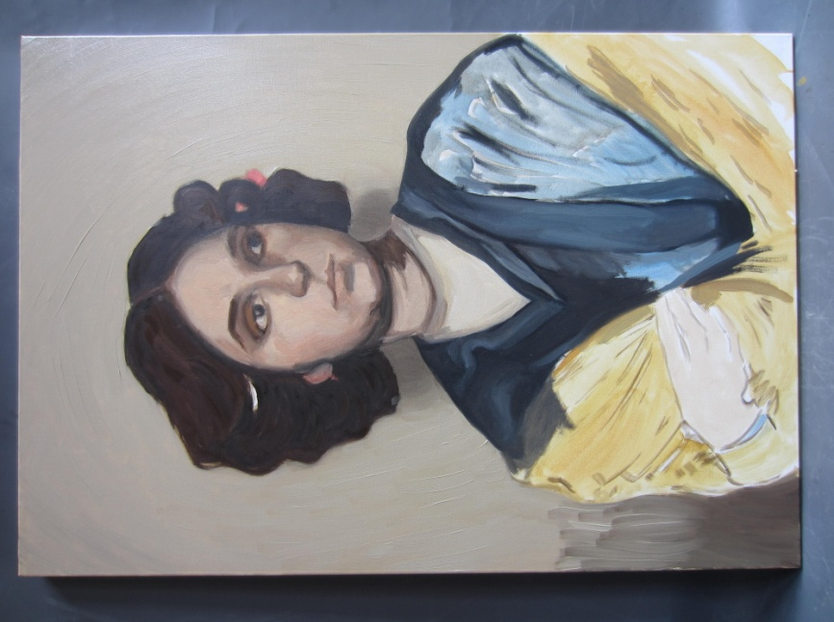
Slika 29. Kopija Portreta Hedvige Sternberg
Završena kopija
Slika 28. Kopija Portreta Hedvige Sternberg
Slika nakon 5 termina kopiranja
Slika 27. Kopija Portreta Hedvige Sternberg
Slika nakon dva termina kopiranja
Slika 26. Kopija Portreta Hedvige Sternberg
Lazurni nanosi osnovnih boja
5.3. Što poslije?
Kopija je naslikana, no postavlja se pitanje što učiniti s njom po završetku ovog malog projekta. Već tijekom izvedbi proba počelo se razmišljati i van zadanih granica rada, te su se u obzir počele razmatrati moguće uloge ili funkcije koje bi kopija mogla ispunjavati nakon što bude dovršena. Budući da je veliki dio vremena bio posvećen rekreiranju Kraljevićeve tehnologije i tehnike, te odabiru odgovarajućeg nosioca i materijala za slikanje, činilo se prikladnim da ova kopija i u budućnosti posluži za proučavanje Kraljevićevih materijala – tj. za proučavanje njihovih karakteristika starenja.
Nakon što se slikani sloj u potpunosti osuši, slika će ostati nelakiranom narednih godinu do dvije, kako bi ulje u uljanim bojama u potpunosti polimeriziralo i kako bi boje dostigle svoj maksimalni kapacitet zasićenosti i krome. Tada će određeni djelovi slike biti lakirani različitim vrstama terpentinskih i uljanih lakova, koji se najčešće mogu naći na slikama s kraja 19. i početka 20. stoljeća. Među tim lakovima će se zasigurno naći mastiks, damar i šelak otopljen u ulju, no, ako će mogućnosti to dopuštati, neki djelovi slike će se lakirati i nešto ''egzotičnijim'' lakovima, baziranima na kopalu, kopaibi i jantaru. Kako bi lakovi pravilno osušili i polimerizirali, slika će biti ostavljena da prirodno stari oko godinu dana. Potom će biti podvrgnuta ubrzanom starenju, kako bi se proučilo i ustanovilo kako se materijali ponašaju sa starenjem, te kako se, i u kojoj mjeri, njihove karakteristike mijenjaju.
Zbog problematične naravi Kraljevićeve slikarske tehnologije i tehnike, ne sumnjam da će se određeni problemi koji su se javljali na Kraljevićevim djelima javiti i kod ove slike. Ukoliko je kopija vjerno izvedena, možemo očekivati da će djelovi slike, gdje je slikani sloj sadržavao mnogo lanenog ulja, tijekom prirodnog i ubrzanog starenja patiti od istih problema od kojih pate i Kraljevićeva djela – širokih krakelira uzrokovanih stezanjem gornjeg sloja i nepravilnim sušenjem donjeg. Također, olovno bijela osnova, te olovno bijela kao boja slikanog sloja bi trebale potamniti uslijed reakcije sa sumporom iz zraka. O stupnju tamnjenja i prelaska olovnog karbonata u olovni sulfid ovisi količina sumpora u onečišćenom zraku, no unatoč visokim razinama sumpora u zraku u gradskim sredinama, promijene uzrokovane ovakvom reakcijom su u većini slučajeva gotovo nezamijetne. Lakovi će starenjem izgubiti svoja svojstva elastičnosti i transparentnosti, te će potamnjeti, požutjeti i postati krti te teško topljivi u otapalima.
Slike Miroslava Kraljevića su u prosjeku stare tek stoljeće i u konzervatorsko-restauratorskoj struci se smatraju relativno ''mladima''. Vezivo u slikanom sloju takvih slika još nije dovoljno polimeriziralo da bi takve slike bile otporne na agresivnije restauratorske tretmane, poput uklanjanja lakova. Budući da ova kopija ima imitira materijale i stratigrafiju Kraljevićevih djela, mogla bi poslužiti kao objekt na kojem će se moći provoditi probni tretmani čišćenja, uklanjanja laka i retuširanja. Provedbom probnih tretmana na kopiji ustanoviti će se kako slikani sloj reagira na različite tretmane, te bi se iz takvih probi mogli izvesti zaključci koji će u budućnosti omogućiti da se Kraljevićeva djela, ali i djela drugih slikara Moderne, mogu tretirati na način koji je najdjelovorniji, a minimalno štetan po sliku.

6. ZAKLJUČAK
Iako ova kopija nikada neće moći vjerno prikazati puni sjaj Kraljevićeva djela, njenim stvaranjem smo se ipak uspjeli u našim pokušajima da bolje razumijemo Kraljevićev način rada, ali i samog Kraljevića. Iako je samo stvaranje kopije trajalo vrlo kratko, zbog pokušaja da se oponaša Kraljevićev tempo slikanja, same pripreme za njenu izvedbu i istraživančki radovi koji su joj prethodili su zahtijevali mnogo vremena. Istraživanje je uključivalo i povijesni aspekt slike i njenu povijesno-umjetničku vrijednost, istraživanje stratigrafije Kraljevićevih slika i komparaciju s drugim djelima, probe pigmenata i veziva bazirane na rezultatima istraživanja iz 1986. i 2015. godine – sve kako bi se stvorila savršena tehnološka kopija. Ova kopija ne posjeduje visoku umjetničku vrijednost, niti snagu koju posjeduju Kraljevićeva djela, ali su zato materijali s kojima je rađena najbliži onima koje je Kraljević upotrebljavao.
Ovim malim projektom smo razjasnili neke segmente Kraljevićeve slikarske tehnologije i tehnike, no čini se kako je Pandorina kutija tek sada zaista otvorena. Potrebno je još više detaljnijih i stručnijih radova koji bi se bavili slikarstvom i materijalima hrvatskih slikara Moderne, jer opusi radova iz tog razdoblja hrvatskog slikarstva predstavljaju najkvalitetnije produkte naše umjetnosti, koja zaslužuje više naše pažnje i proučavanja.

Zahvale

Zahvaljujem se dr. Vladanu Desnici s Odsjeka za konzerviranje i restauriranje umjetnina s Akademije likovnih umjetnosti na provedenim analizama pigmenta pomoću metode flourescencije x-zrakama. Također se zahvaljujem i prof. Mariu Braunu, ravnatelju Hrvatskog restauratorskog zavoda, čije su stručno iskustvo, te fotodokumentacija Kraljevićeve slike Satir i seljak, upotrebljene u ovom projektu. Zahvaljujem se i kolegici Dariji Alujević iz Arhiva likovnih umjetnosti (HAZU) na uvidu u komsijske knjige prodaje Antuna Ulricha i dobivene informacije o prodaji Portreta Hedvige Sternberg.

LITERATURA

1. BINSTOCK BENJAMIN, Vermeer's Family Secrets: Genius, Discovery and the Unknown Apprentice, Routledge, Oxon, 2009.
2. CARLYLE LESLIE, The Artist’s Assistant: Oil Painting Instruction Manuals and Handbooks in Britain 1800-1900 With Reference to Selected Eighteenth-century Sources, Archetype Publications, London, 2002.
3. CARLYLE LESLIE, Beyond a Collection of Data: What we can learn from Documentary sources on Artist’s Materials and Techniques, u: Historical Painting Techniques, Materials and Studio Practice, University of Leiden, Leiden, 1995.
4. CHAPLIN TRACEY, EASTAUGH NICHOLAS, SIDDALL RUTH, WALSH VALENTINE, Pigment Compendium: A Dictionary and Optical Microscopy of Historical Pigments, Butterworth-Heinemann, Oxford, 2008.
5. CHAPMAN H. PERRY, WOODALL JOANNA, Envisioning the Artist in the Early Modern Netherlands, Antique Collectors Club Limited, London, 2010.
6. DESNICA VLADAN, Prijenosni uređaj za rentgensku flourescentnu analizu (XRF) kao jedinstveni instrument za in situ elementnu karakterizaciju objekata kulturne baštine, u: Godišnjak zaštite spomenika kulture Hrvatske, br. 33/34 – 2009./2010., Zagreb, 2011.
7. HORVAT PINTARIĆ VERA, Miroslav Kraljević, Globus, Zagreb, 1985.
8. MAYER RALPH, The Harper Collins Dictionary of Art Terms and Techniques, Harper Perennial, New York, 1991.
9. MILLS JOHN S., WHITE RAYMOND, The Organic Chemistry of Museum Objects, Butteroworth Heinemann, Oxford, 2003.
10. POTTS PHILLIP J., WEST MARGARET, Portable X-ray Flourescense Spectrometry: Capabilities for In situ Analysis, Royal Society of Chemistry, 2008.
11. SKUPINA AUTORA, M Kraljević, urednik: REUTER PLANČIĆ BISERKA, (katalog izložbe Miroslav Kraljević – retrospektiva, održane listopada 2013 – studeni 2014), Moderna galerija, Zagreb, 2014.
12. SKUPINA AUTORA, Tajnovite slike Josipa Račića i Miroslava Kraljevića, urednik: MEDER FERDINAND, (katalog izložbe Tajnovite slike Josipa Račića i Miroslava Kraljevića, održane od 6.ožujka do 6.travnja 1986.), Moderna Galerija, Zagreb, 1986.
13. SIVASANKAR B., Engineering Chemistry, McGraw-Hill, New Delhi, 2008.
14.WARD GERALD W. R., The Gore Encyclopedia of Materials and Techniques in Art, Oxford University Press, 2008.
15. Knjiga komisijske prodaje Antuna Ulricha, Hrvatska Akademija znanosti i umjetnosti, Arhiv za likovne umjetnosti , bez inventarskog broja
16. Telegram Miroslava Kraljevića poslan Antunu Ulrichu iz Požege, Hrvatska Akademija znanosti i umjetnosti, Arhiv za likovne umjetnosti, inv. broj: K-408/X
17. Pismo Miroslava Kraljevića Antunu Ulrichu, Hrvatska Akademija znanosti i umjetnosti, Arhiv za likovne umjetnosti, Inv. broj: K-402/X

SAŽETAK
Mirna Međeral
Rekonstrukcija izgubljenog: izvedba tehnološke kopije Portreta Hedvige Sternberg Miroslava Kraljevića

U ovom radu istražena je Kraljevićeva slikarska tehnologija i tehnika s namjerom da se izvede tehnološka kopija davno izgubljenog Portreta Hedvige Sternberg. Slici se izgubio trag tijekom Drugog svjetskog rata i jedino što je od nje preostalo je crno-bijela fotografija i opis slike koji je sama Hedviga Sternberg pružila Veri Horvat Pintarić tijekom jednog od njihovih razgovora u Ženevi, 1977. godine. Portret je, osim zbog činjenice da je djelo jednog od najvećih hrvatskih slikara, vrijedan i zbog romantične poveznice između slikara i modela, te nosi veliku sentimentalnu i dokumentarističku vrijednost. Izvedbom ove kopije pokušalo se rekreirati ovaj izgubljeni dragulj hrvatske umjenosti, te ujedno i dublje proniknuti u Kraljevićevu slikarsku tehnologiju i teniku pomoću instrumentalnih analiza i empirijskih istraživanja.

Ključne riječi: Miroslav Kraljević, Hedviga Sternberg, kopija, rentgenska flourescencija, pigmenti

ABSTRACT
Mirna Međeral
Reconstructing the lost: execution of copy of Portrait of Hedviga Sternberg by Miroslav Kraljević

During this project, we have examined Kraljević's painting technology and technique, in order to execute copy of long lost Portrait of Hedviga Sternberg. The painting was lost during World War II and the only thing that remains as proof of its existence is the black and white photography and the description that Hedviga Sternberg herself provided to Vera Horvat Pintarić during one of their conversations in Geneva, in 1977. The portrait is immensely valuable, not solely because it’s a work of one of the greatest Croatian artist, but also because it is an representation of romantic bond that existed between the artist and the model, and thus bears great sentimental and documentary value. By executing this copy we have tried to recreated this lost jewel of Croatian art and to improve our understanding of Kraljević’s painting technology and technique, using top-notch instrumental analyses and empirical research as our base for work.

Sliku Ormar buduće slave je Vlaho Bukovac prodao u Bugarskoj, gdje je postal vlasništvom bugarskoga kralja Ferdinanda I. Nije poznato što se sa slikom dogodilo nakon kraljeve abdikacije i smrti.
Sliku Dječak je Josip Račić poklonio svom kolegi s münchenske akademije, mađarskome slikaru Lászlu Mattyasovszkom. Nakon njegove smrti, slici se izgubio trag.
Na istom platnu je Kraljević kasnije naslikao Portret tetke Lujke iz 1911. godine (izvor: HORVAT PINTARIĆ VERA, Miroslav Kraljević, Globus, Zagreb, 1985., str. 306)
Hedviga Sternberg je opisala nastanak i izgled slike Veri Horvat Pintarić tijekom njihova sastanka u Ženevi, 26. i 27. siječnja 1977. godine (izvor: HORVAT PINTARIĆ VERA, Miroslav Kraljević, Globus, Zagreb, 1985., str. 306)
Knjiga komisijske prodaje Antuna Ulricha, Hrvatska Akademija znanosti i umjetnosti, Arhiv za likovne umjetnosti , bez inventarskog broja
Telegram Miroslava Kraljevića poslan Antunu Ulrichu iz Požege, Hrvatska Akademija znanosti i umjetnosti, Arhiv za likovne umjetnosti, inv. broj: K-408/X
Slika buketa tamnocrvenih ruža je Kraljević poklonio Hedvigi neposredno prije svog odlaska u Pariz, oko blagdana sv. Tereze (izvor: HORVAT PINTARIĆ VERA, Miroslav Kraljević, Globus, Zagreb, 1985., str. 306)
Hedviga Bauern- Sternberg je izjavila da su dva akvarela bila poklon Kraljevićeva brata Karla, koji ih je bio ukrao iz slikareva ateljea i poklonio ih (HORVAT PINTARIĆ VERA, Miroslav Kraljević, Globus, Zagreb, 1985., str. 307)
HORVAT PINTARIĆ VERA, Miroslav Kraljević, Globus, Zagreb, 1985., str. 307
Slika Satir i seljak je kopija slike Jacoba Jordaensa iz 1620. godine, koju je Miroslav Kraljević izveo u Staroj Pinakoteci 1910. godine, tijekom svog školovanja na Akademiji lijepih umjetnosti u Münchenu. Slika je od 1921. godine u vlasništvu Akademije likovnih umjetnosti u Zagrebu i zavedena je u njenom inventaru pod brojem 191.
Slika Satir i seljak Miroslava Kraljevića je predmet mog diplomskog rada, naslovljenog Konzervatorsko-restauratorski radovi na slici Satir i seljak Miroslava Kraljevića i kopija kao edukativno sredstvo, te su provedena istraživanja na njoj opisana u gore spomenutom radu. U ovom radu predstavljeni su samo rezultati tih istraživanja te kako su oni utjecali na naše odluke prilikom odabira palete pigmenata i veziva za rekreiranje Portreta Hedvige Sternberg.
CHAPMAN H. PERRY, WOODALL JOANNA, Envisioning the Artist in the Early Modern Netherlands, Antique Collectors Club Limited, London, 2010., str. 180
DESNICA VLADAN, Prijenosni uređaj za rentgensku flourescentnu analizu (XRF) kao jedinstveni instrument za in situ elementnu karakterizaciju objekata kulturne baštine, u: Godišnjak zaštite spomenika kulture Hrvatske, br. 33/34 – 2009./2010., Zagreb, 2011., str. 187-196
POTTS PHILLIP J., WEST MARGARET, Portable X-ray Flourescense Spectrometry: Capabilities for In situ Analysis, Royal Society of Chemistry, 2008, str. 107
SIVASANKAR B., Engineering Chemistry, McGraw-Hill, New Delhi, 2008., str. 490
Posne preparacije, kao što je kredno-tutkalna se obično izoliraju slojem otopine šelaka ili bjelanjkom, kako bi se spriječilo upijanje veziva iz boja u podlogu, te ''tonuće'' slikanog sloja i njegovo prebrzo i neadekvatno sušenje.
SKUPINA AUTORA, Tajnovite slike Josipa Račića i Miroslava Kraljevića, urednik: MEDER FERDINAND, (katalog izložbe Tajnovite slike Josipa Račića i Miroslava Kraljevića, održane od 6.ožujka do 6.travnja 1986.), Moderna Galerija, Zagreb, 1986., str. 62
Ideja o korištenju žutog okera kao sredstva za postizanje harmonije kolorita se zapravo izrodila tijekom izvedbe same kopije. Naime, tijekom slikanja sam primijetila kako upotrebom određenih boja (prljavobijela, plava, smeđa, crna) i njihovih tonova ne postižem sklad koji je na svojim djelima postizao Kraljević. Nakon što sam skupila određenu dozu hraborsti, u sve boje sam počela dodavati žuti oker, koji je ''umirio'' boje, smanjio kontrast, te povezao mase boja u jednu cjelinu. Sličan princip postizanja harmonije je odavno poznat među slikarima, pa tako je i slavni Johannes Vermeer van Delft u sve boje umiješavao određenu dozu lapisa lazulija. Iako je taj pigment bio iznimno skupocijen nije odustajao od njegove upotrebe, vjerujući kako upravo on stvara posebnu atmosferu u njegovim djelima. (izvor: BINSTOCK BENJAMIN, Vermeer's Family Secrets: Genius, Discovery and the Unknown Apprentice, Routledge, Oxon, 2009., str. 276)
Alizarin je zapravo crveno bojilo, koje je prvi puta bilo sintetizirano 1868. godine i odtada se upotrebljava u slikarstvu. Zbog njegova organskog podrijetla teško detektirati XRF uređajem. Rentgenska flourescencija je prikladnija za analize materijala u čijem se sastavu nalaze metalni spojevi, dok organske spojeve bazirane na lakšim nemetalima poput ugljika, kisika, vodika i dušika ne detektira. (izvor: MILLS JOHN S., WHITE RAYMOND, The Organic Chemistry of Museum Objects, Butteroworth Heinemann, Oxford, 2003., str. 143)
CARLYLE LESLIE, The Artist’s Assistant: Oil Painting Instruction Manuals and Handbooks in Britain 1800-1900 With Reference to Selected Eighteenth-century Sources, Archetype Publications, London, 2002., str.173
CARLYLE LESLIE, The Artist’s Assistant: Oil Painting Instruction Manuals and Handbooks in Britain 1800-1900 With Reference to Selected Eighteenth-century Sources, Archetype Publications, London, 2002., str. 171
U slučaju slike Satir i seljak, vizualni pregled rubova je doveo do zaključka da je platno industrijski preparirano. Platno je očito bilo rezano iz veće bale već prepariranog platna, i preparacija je stoga bila prisutna i na samim rubovima platna. Također, vrlo tanku i finu preparaciju je sačinjavao olovno bijeli pigment, čija je prisutnost potvrđena rentgenskom flourescencijom.
Kao osnova za ovu sliku upotrebljena je poprilično neuobičajena kombinacija cink bijele i kalcijeva spoja – krede ili gipsa (izvor: SKUPINA AUTORA, Tajnovite slike Josipa Račića i Miroslava Kraljevića, urednik: MEDER FERDINAND, (katalog izložbe Tajnovite slike Josipa Račića i Miroslava Kraljevića, održane od 6.ožujka do 6.travnja 1986.), Moderna Galerija, Zagreb, 1986., str. 62)
CARLYLE LESLIE, The Artist’s Assistant: Oil Painting Instruction Manuals and Handbooks in Britain 1800-1900 With Reference to Selected Eighteenth-century Sources, Archetype Publications, London, 2002., str. 171
Upute za prepariranje platna olovno bijelom preparacijom su preuzete iz CARLYLE LESLIE, str. 171
MAYER RALPH, The Harper Collins Dictionary of Art Terms and Techniques, Harper Perennial, New York, 1991., str 27
CARLYLE LESLIE, The Artist’s Assistant: Oil Painting Instruction Manuals and Handbooks in Britain 1800-1900 With Reference to Selected Eighteenth-century Sources, Archetype Publications, London, 2002., str 176.
Kraljević je u jednom svom pismu Antunu Ulrichu tražio da se slika naknadno lakira, čak pola godine nakon što je već bila u Ulrichovoj galeriji umjetnina. Možemo stoga zaključiti da je i onbio poklonik što kasnijeg lakiranja slika (izvor: Pismo Miroslava Kraljevića Antunu Ulrichu, Hrvatska Akademija znanosti i umjetnosti, Arhiv za likovne umjetnosti, Inv. broj: K-402/X)
WARD GERALD W. R., The Gore Encyclopedia of Materials and Techniques in Art, Oxford University Press, 2008., str. 731
CARLYLE LESLIE, Beyond a Collection of Data: What we can learn from Documentary sources on Artist’s Materials and Techniques, u: Historical Painting Techniques, Materials and Studio Practice, University of Leiden, Leiden, 1995., str. 1-5

